Nota de prensa

Una grúa Liebherr ayuda a reformar un edificio histórico

⸺
La grúa automontable hidráulica L1-32 como socio fiable en la reconstrucción de un edificio antiguo
Los accionamientos continuos ofrecen buenas características de conducción y un funcionamiento silencioso
Posicionamiento en el patio gracias a un radio de giro compacto de solo 2,2 metros
Se eleva sobre todos los edificios del tranquilo pueblo de montaña de Goriano Valli: la L1-32 de Liebherr con una altura bajo gancho de 21,3 metros. La grúa automontable hidráulica ayudó a reconstruir un edificio residencial histórico en el centro de Italia que había resultado dañado en un terremoto ocurrido en 2009 en la región de los Abruzos. Las limitadas condiciones de espacio de la obra y las diversas cargas requerían una máquina para obras civiles compacta y potente. Para la L1-32 del cliente Iarossi Enrico & C. Sas fue el primer encargo.
Goriano Valli (Italia), 30 de marzo de 2023 – «La empresa constructora Iarossi Enrico & C. Sas. compró la L1-32 especialmente para este trabajo a través de nosotros y está especialmente entusiasmada con la fiabilidad así como con las características de conducción silenciosa», dice Tania Colatriano, gerente del distribuidor local de Liebherr, Colatriano Group srl. La grúa ofrece una capacidad máxima de elevación de 4000 kilogramos y una carga máxima de 1050 kilogramos con un alcance de 30 metros. Esto hace que la grúa sea especialmente adecuada para la construcción y renovación de casas unifamiliares más grandes o edificios pequeños de varias viviendas.
Gracias a su sofisticada tecnología de control y accionamiento, la grúa puede manejarse de forma eficiente y sencilla. Por ejemplo, la función «Speed2Lift» ahorra tiempo al manipular cargas porque siempre selecciona automáticamente la velocidad máxima posible con la carga. El sistema de asistencia «Micromove» garantiza que la carga se deposite con precisión y seguridad. Además, el operador de la grúa siempre tiene toda la información a la vista en el control remoto con pantalla gráfica.
Características de conducción que convencen
Entre otras cosas, la grúa trasladó ladrillos, placas de techo y elementos de madera en la obra de Italia. «Gracias a sus accionamientos continuos, la grúa mostró buenas características de conducción y fue muy silenciosa en funcionamiento», afirma Enrico Iarossi, director general de Iarossi Enrico & C. El lugar está situado en el corazón de la reserva natural Parco Regionale Sirente-Velino. El edificio reconstruido «Consorzio Palazzo Angelantoni 1700» fue construido en el siglo XVIII y en sus orígenes albergó una de las primeras farmacias de la región. En la actualidad, el edificio alberga una vivienda privada y habitaciones de hospedaje con un restaurante.
Para aprovechar al máximo el alcance de la grúa automontable con su pluma de 30 metros, la grúa se colocó en el patio interior. Unas instalaciones que ofrecían muy poco espacio para la grúa. En este contexto, el pequeño radio de giro de la L1-32, de solo 2,2 metros, fue de gran ayuda. Como es típico en los pueblos italianos, las carreteras de acceso a la obra eran bastante estrechas. Gracias a su compacta distancia entre ejes y a una longitud total de 13,3 metros cuando está plegada, la L1-32 pudo maniobrar sin complicaciones por los callejones y no planteó problemas de transporte.
La serie L1
«Quedamos completamente satisfechos y ya estamos esperando ansiosos los próximos encargos con la L1-32», afirma el accionista Carlo Iarossi. La grúa estuvo en uso en la localidad italiana desde 2020 hasta finales de 2022. Compactas y potentes: las unidades de la serie L1 combinan a la perfección estas características. Además de la L1-32, esta serie también incluye la L1-24 con una capacidad máxima de elevación de 2500 kilogramos y opciones de alcance de 25 metros o 27 metros.
Acerca del Colatriano Group y Iarossi Enrico & C.
Colatriano Group srl, con sede en Città Sant'Angelo (los Abruzos), se fundó en 1985. Su actividad principal es la venta y el alquiler de máquinas para obras civiles en las regiones italianas de los Abruzos, Molise y Las Marcas. Además, la empresa ofrece servicios con personal cualificado para todo lo relacionado con las máquinas para obras civiles. Desde hace más de 50 años, la empresa constructora Iarossi Enrico & C. Sas, con sede en Goriano Valli (los Abruzos) y San Demetrio (los Abruzos), desarrolla su actividad en el sector de la construcción, centrándose en las obras nuevas, la renovación y la restauración de edificios históricos, especialmente en la región de los Abruzos. Además, la empresa tiene muchos años de experiencia en la construcción y el acondicionamiento de edificios antisísmicos.
Sobre el sector de las grúas torre de Liebherr
Más de siete décadas de experiencia hacen que Liebherr sea un especialista reconocido en tecnología de elevación en obras de construcción de todo tipo. Liebherr Tower Cranes comprende un amplio programa de grúas torre de alta calidad que se utilizan en todo el mundo. Entre ellas, se encuentran las grúas automontables, las grúas torre con rotación superior, las grúas de pluma abatible y las grúas especiales, así como las grúas de construcción móviles. Además de estos productos, Liebherr Tower Cranes ofrece una amplia variedad de servicios que completan su cartera de servicios: Tower Crane Solutions, Tower Crane Center y Tower Crane Customer Service.
Acerca del Grupo Liebherr
El Grupo Liebherr es una empresa familiar de tecnología con una gama de productos muy diversa. Se trata de uno de los líderes mundiales en la fabricación de máquinas de construcción. También ofrece productos y servicios de gran calidad y orientados al uso pertenecientes a muchos otros sectores. Actualmente, el Grupo cuenta con más de 140 filiales en todos los continentes. En 2021, el Grupo tuvo una plantilla de más de 49.000 personas y alcanzó un volumen de ventas consolidado de más de 11.600 millones de euros. Liebherr se fundó en el año 1949 en la localidad Kirchdorf an der Iller, al sur de Alemania. Desde entonces, los empleados trabajan con el objetivo de convencer a sus clientes con soluciones exigentes y de contribuir al progreso tecnológico.

Imágenes
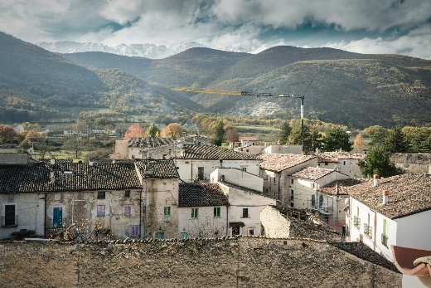
liebherr-l1-32-goriano-valli-01.jpg
La L1-32 podía girar fácilmente por encima del edificio y alcanzar todos los ángulos de la obra gracias a una altura bajo gancho de 21,3 metros y un alcance de 30 metros.
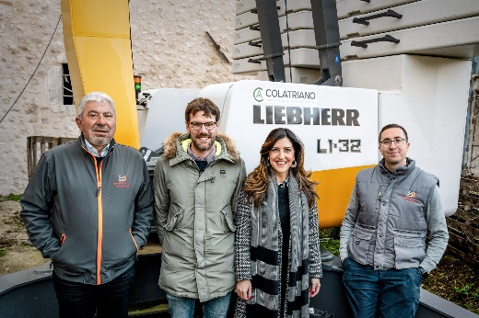
liebherr-l1-32-goriano-valli-02.jpg
Están contentos por el éxito del primer encargo de la L1-32 (desde la izquierda): Enrico Iarossi (Iarossi Enrico & C. Sas), Marco Bonicardi (Liebherr Italia S.p.A.), Tania Colatriano (Colatriano Group srl) y Carlo Iarossi (Iarossi Enrico & C. Sas).

Contacto
Daniel Haefele
Global Communication
Teléfono: +49 7351 / 41 - 2330
Correo electrónico: daniel.haefele@liebherr.com
Publicado por
Liebherr-Werk Biberach GmbH
Biberach / Alemania
www.liebherr.com

